HC物业系统和物联网系统交互配置

说明
HC物业系统和新版本物联网系统是通过双向调用的，物业系统同步小区，物业公司，业主和车辆信息给物联网系统，物联网系统同步物业系统，考勤打卡等记录。
温馨提示：
小区，物业公司，业主和车辆信息只能通过物业系统同步给物联网系统，无法通过物联网系统同步给物业系统。
推荐操作步骤：
- 安装部署物业系统；
- 添加物业公司和小区；
- 导入房产和车辆信息；
- 安装部署物联网系统；
- 登陆物业系统admin账号，小区页面点击同步iot 按钮同步物业系统基础数据；
- 物联网系统 添加门禁道闸等操作；

二、物业系统配置

2.1、获取物联网应用信息
需要登录物联网系统获取分配给物业系统的appId 和秘钥，如下图：
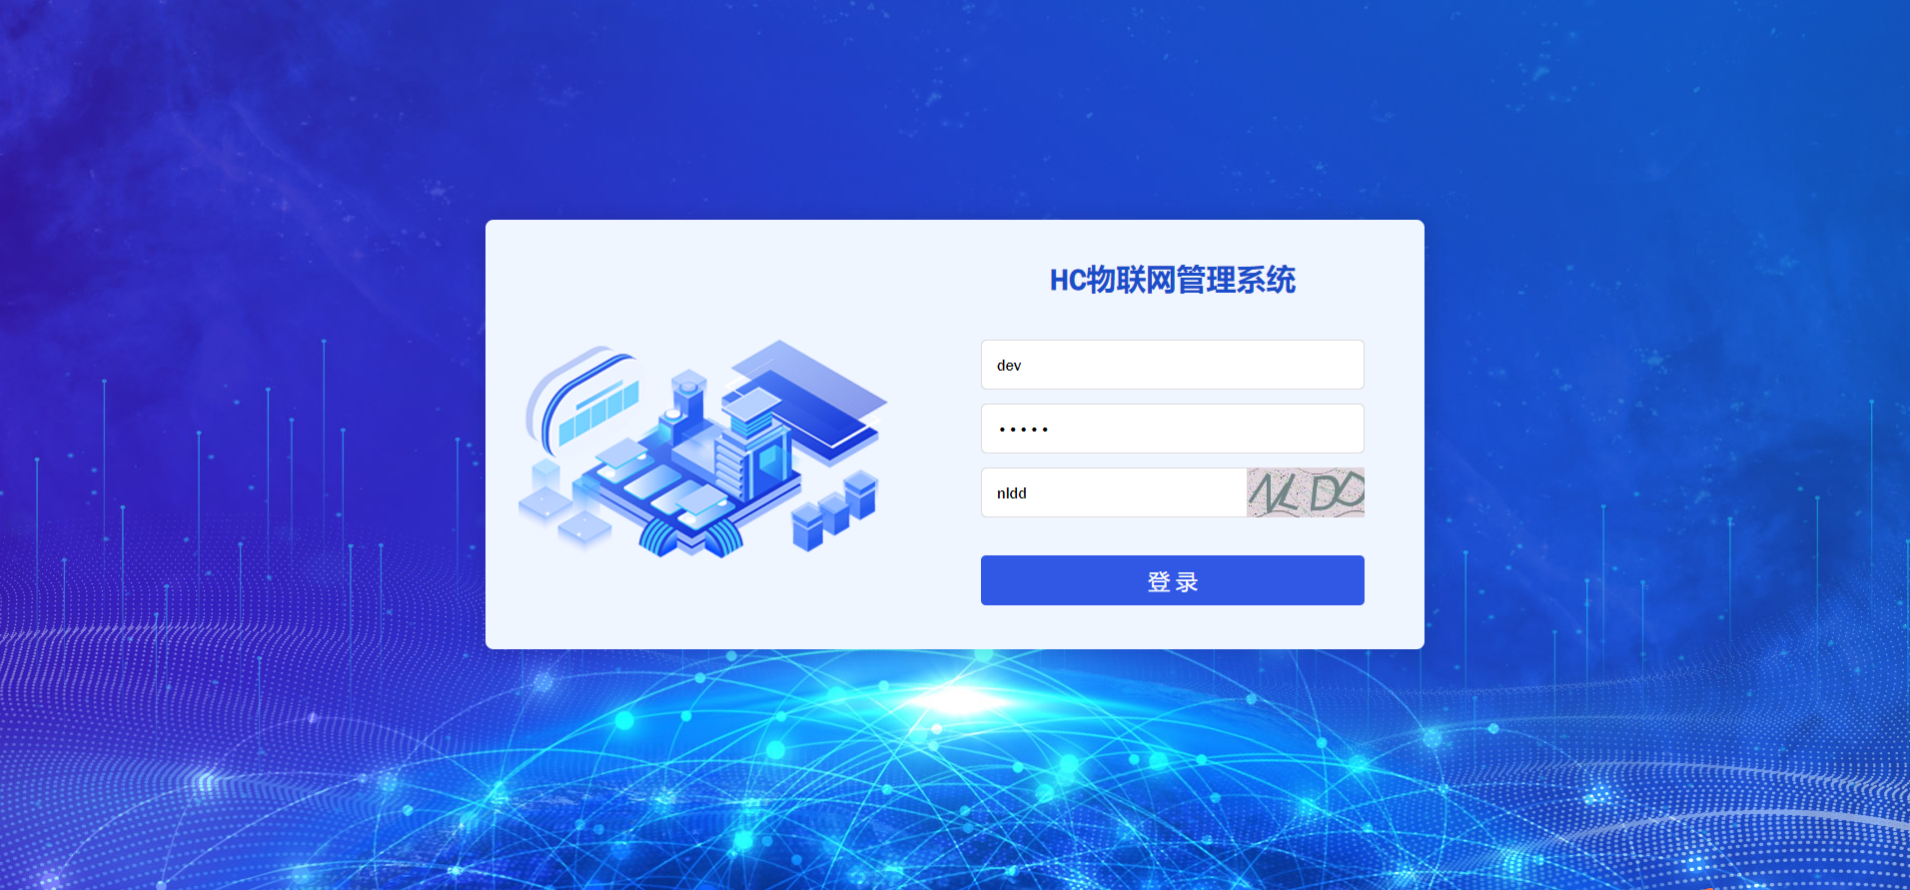
点击修改获取秘钥
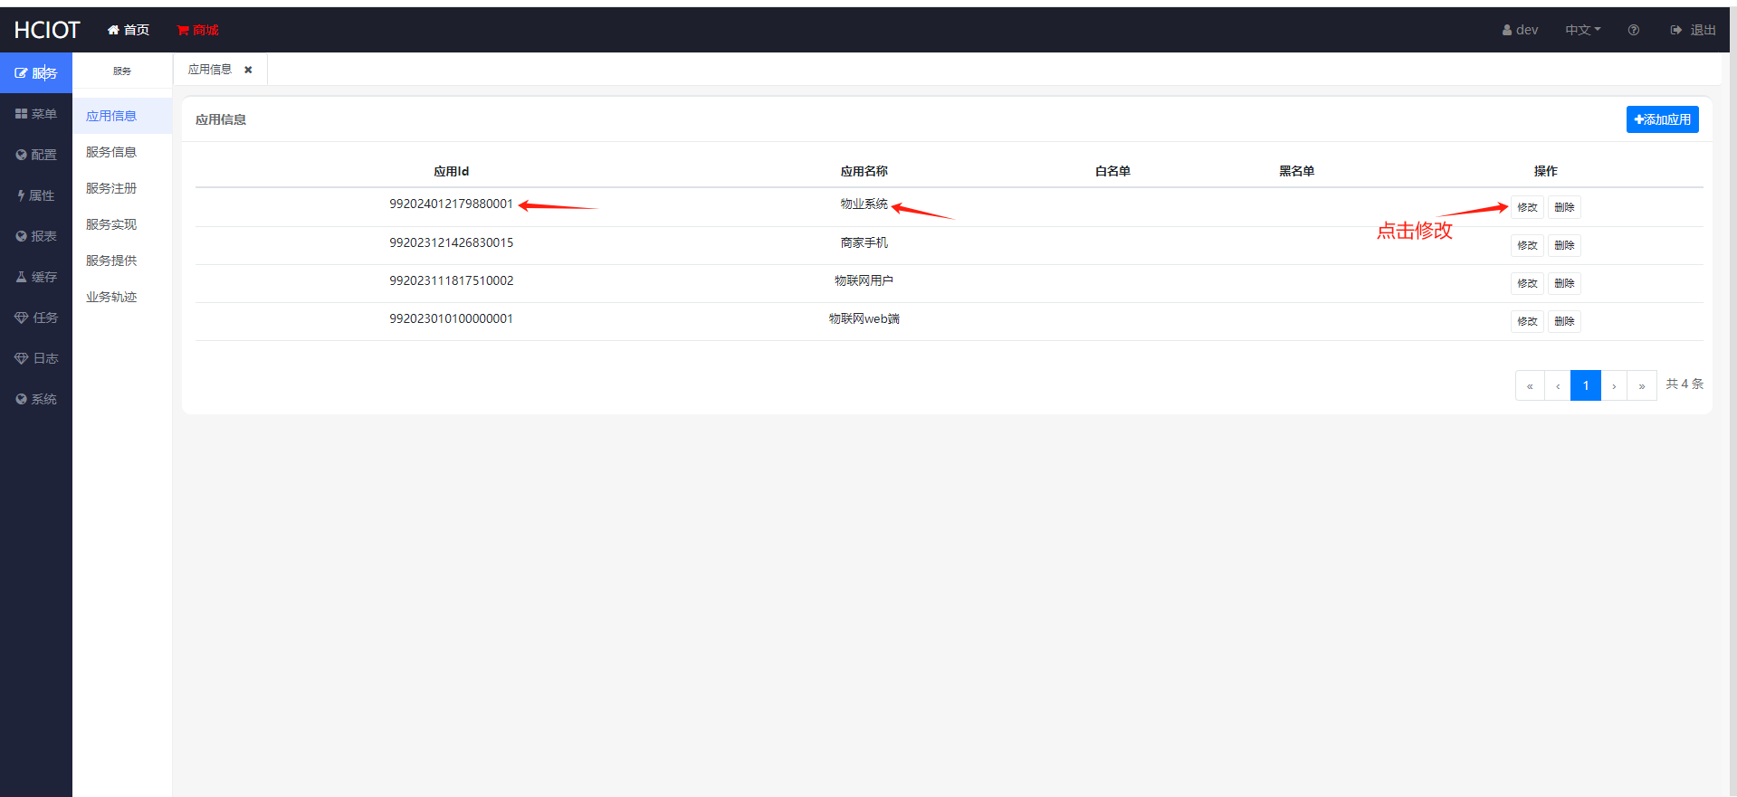
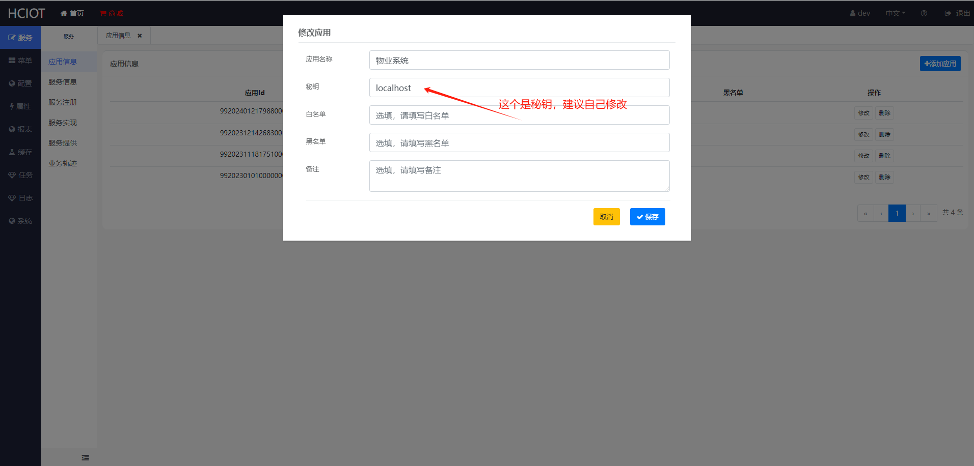
如上图获取到的APPID为：992024012179880001，秘钥为：localhost；

2.2、物业系统dev配置
登陆物业系统dev账号如下图：
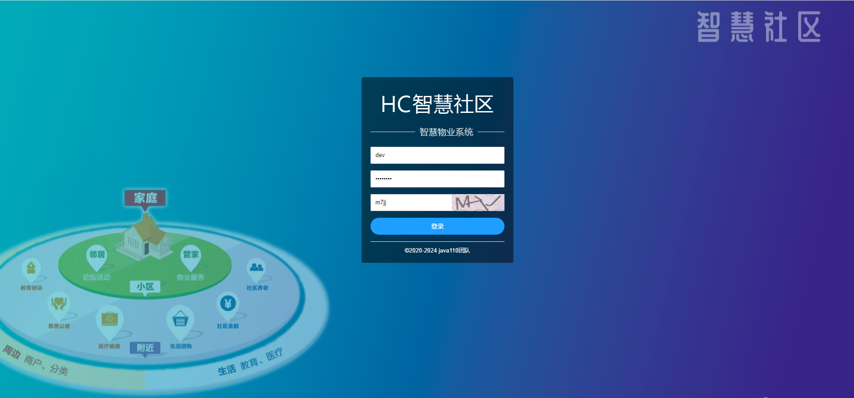
进入配置中心，配置IOT
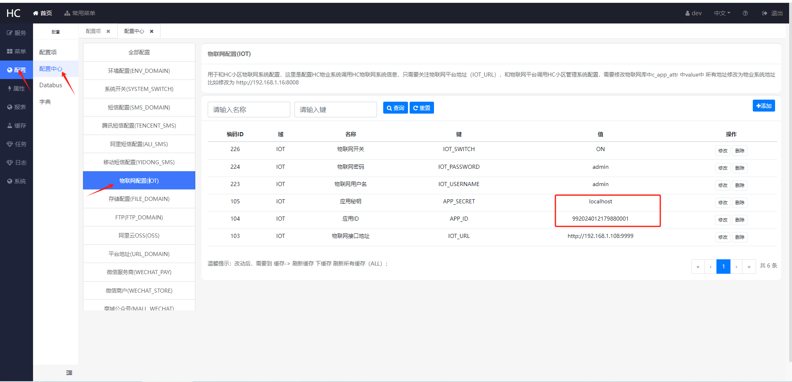
物联网开关：这个修改为ON
物联网密码：这里建议填写物联网系统admin账户的密码
物联网用户名：这里建议写物联网系统账号admin
应用秘钥：这里填写2.1 获取到的秘钥，如localhost
应用ID:这里填写 992024012179880001
物联网接口地址：这里填写物联网的地址，如果是物业系统和物联网系统部署在一个局域网内，建议配置局域网地址，比如http://ip:9999/ 这里ip为物联网服务器的内网地址

2.3、配置物联网地址
这里为外网访问地址，也就是用户在浏览器访问地址配置到物业系统dev账户下的，配置中心下的平台地址，如下图：
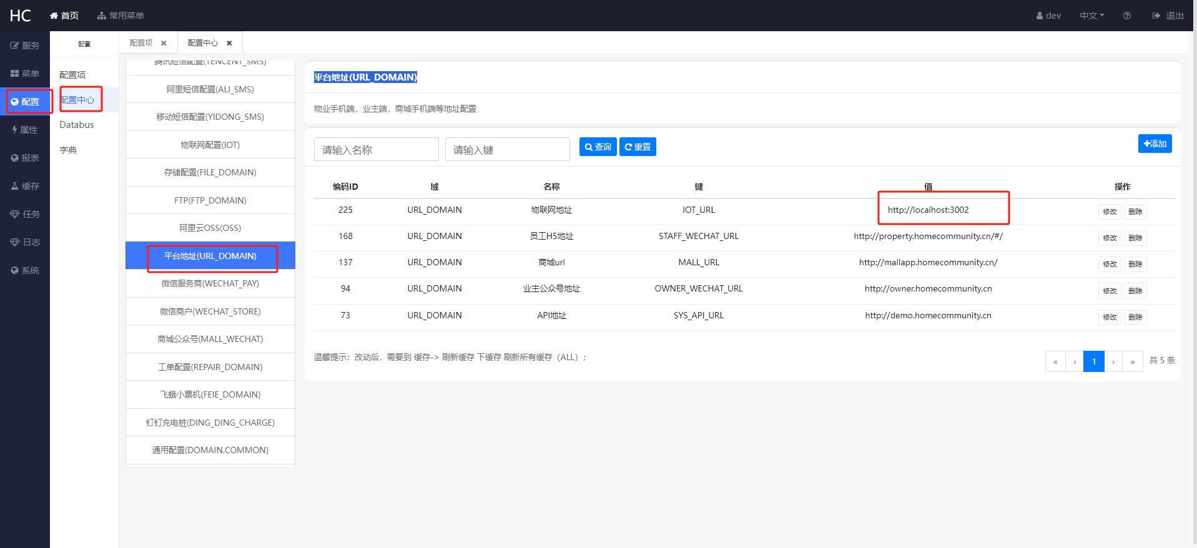
缓存管理刷新缓存

三、物联网系统配置

3.1、获取物业系统应用信息
登陆物业系统dev账户应用下，获取分配给物联网系统的appId 和秘钥，如下图：
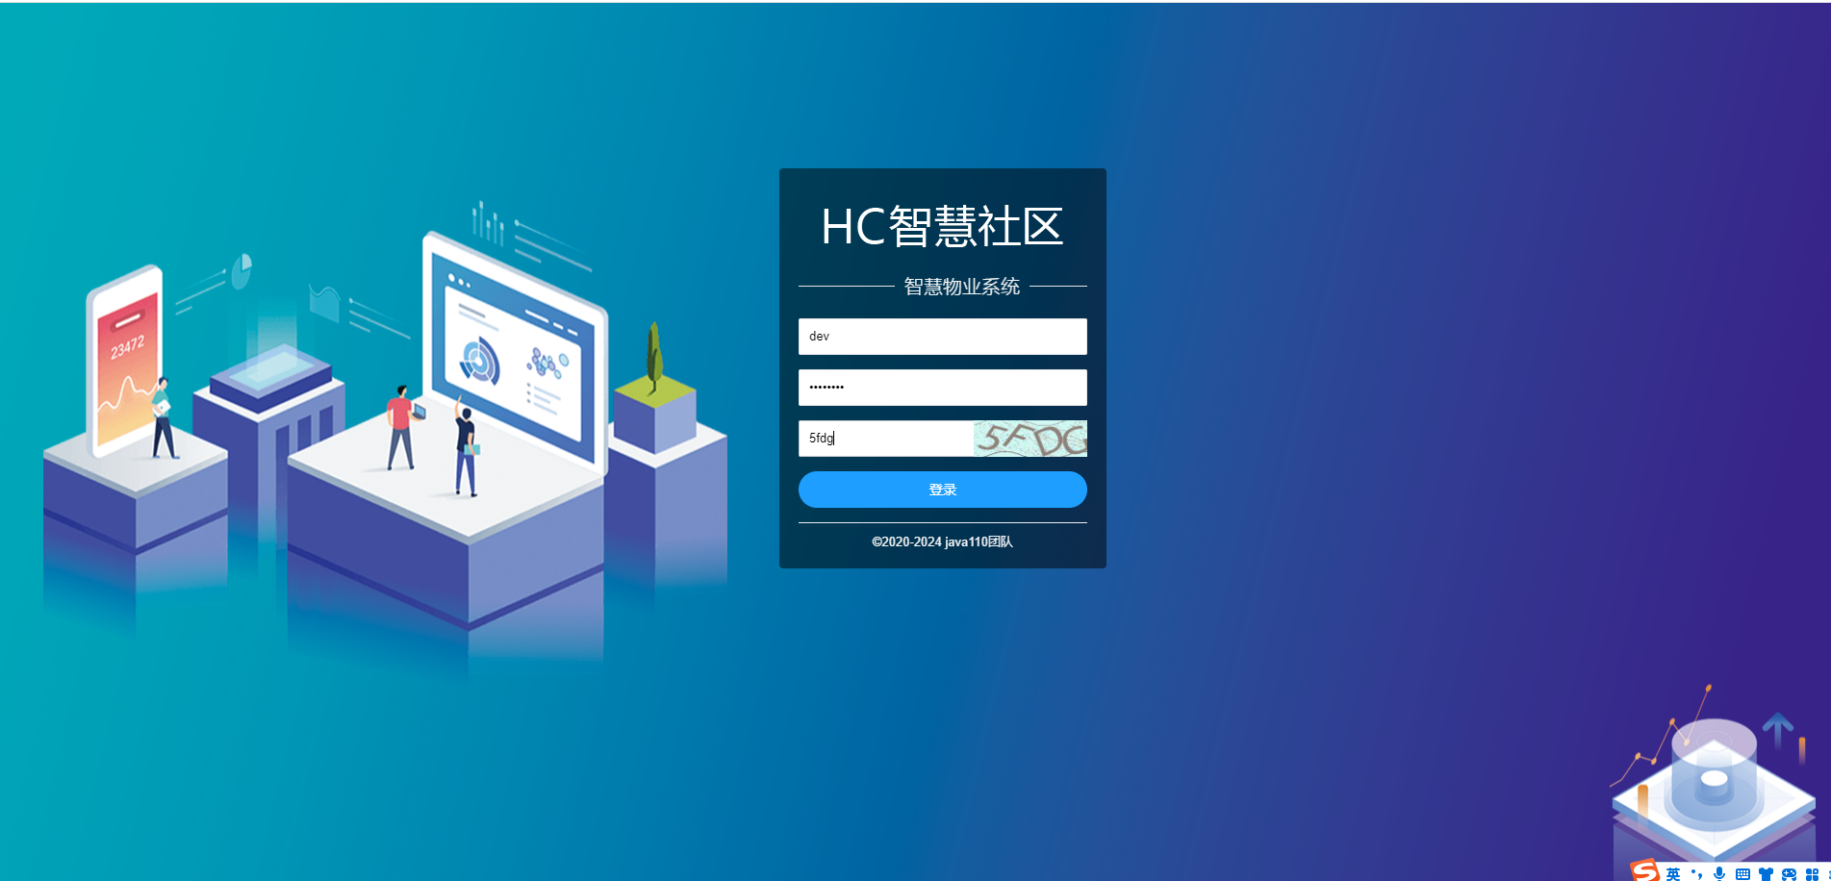
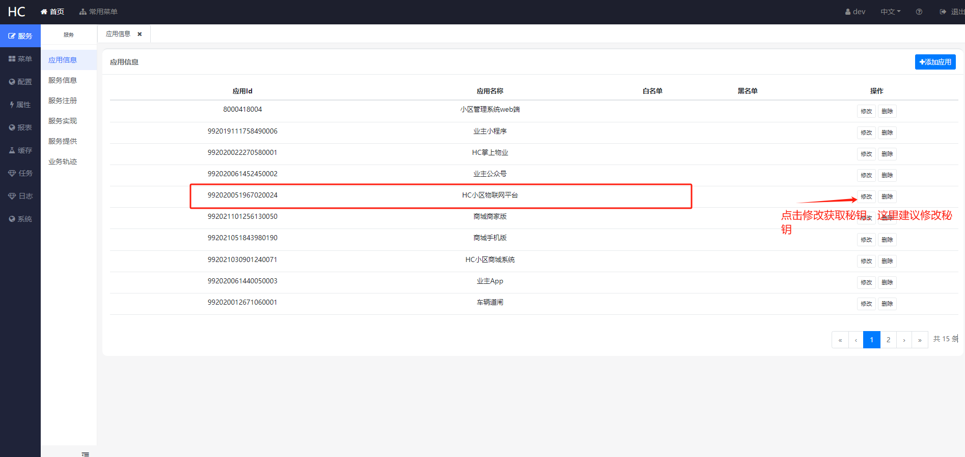
这里获取到的appId 为：992020051967020024，获取到的秘钥为：
g3kE9ggkM4Jqrs576rJS0CYg7dbtMXPT

3.2、物联网系统dev配置
等于物联网系统dev账户
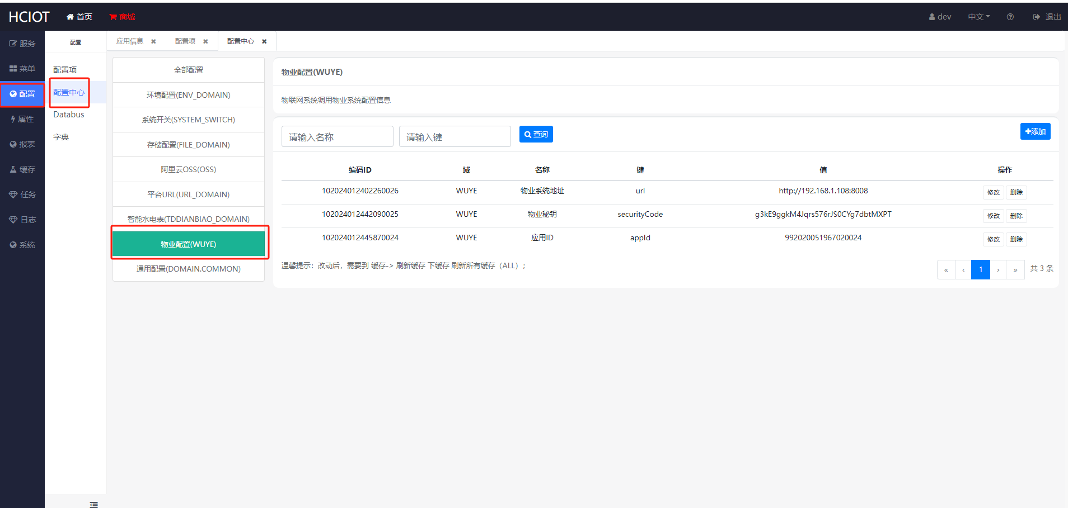
物业系统地址：这里填写物业系统的地址，如果是物业系统和物联网系统部署在一个局域网内，建议配置局域网地址，比如http://ip:8008/ 这里ip为物业系统服务器的内网地址；
物业秘钥：这里填写3.1 获取到的秘钥，如g3kE9ggkM4Jqrs576rJS0CYg7dbtMXPT
应用ID:这里填写 992020051967020024

缓存管理刷新缓存

验证配置
登陆物业系统物业账号点击 物联网是否成功跳转到物联网系统
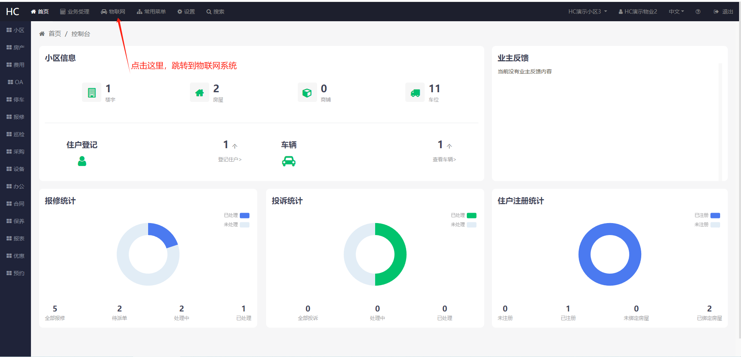
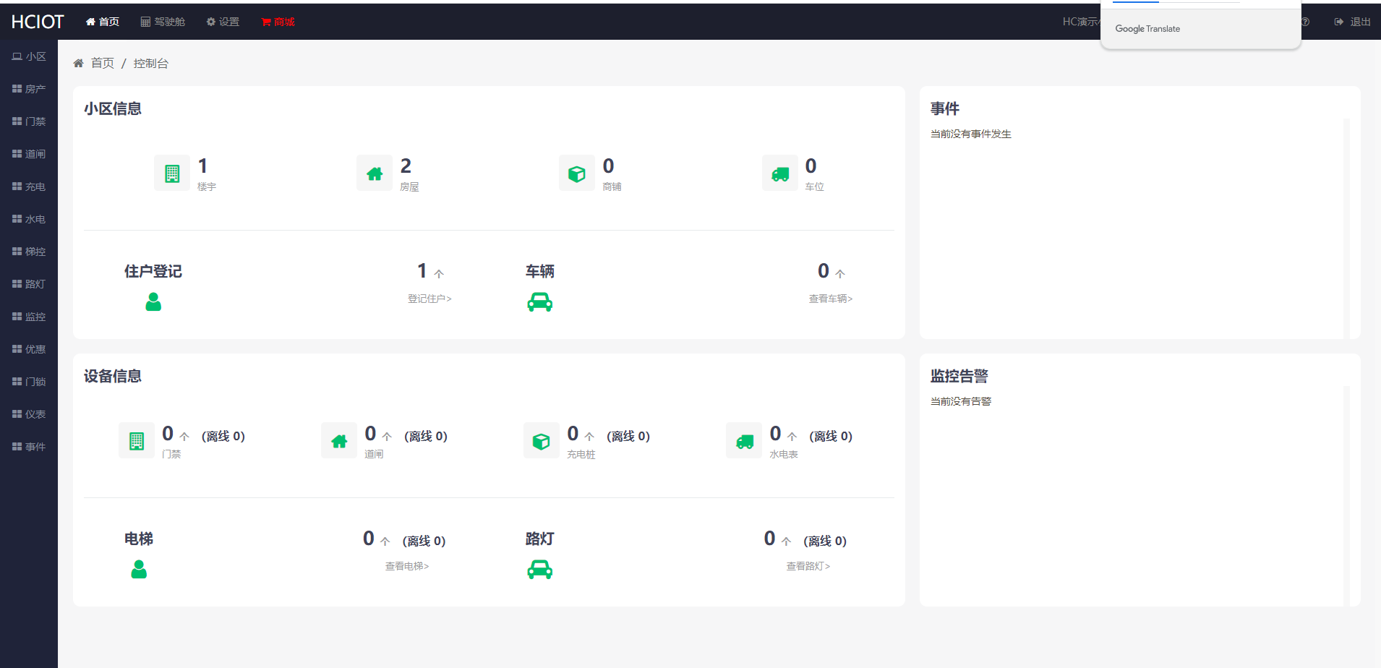
跳转成功

配置完成！！！

